Упражнения: Основи на HTML
Състояние на настоящия учебен материал:


Въпроси:
- Какво означава HTML?
  - HyperText Markup Language
  - How To Make Links
  - HyperText Module Language
  - High Tech Machine Learning
- Какво представляват елементите в HTML?
  - Пълната конструкция от тагове, съдържание и атрибути
  - Допълнителната информация
  - Етикети, заградени в ъглови скоби
  - Показват къде приключва съдържанието
- Каква е ролята на структурните тагове в HTML?
  - Служат като основа, върху която CSS оформя дизайна
  - Отбелязват началото на даден HTML елемент
  - Изграждат основната рамка на HTML документа
  - Определят свойствата на даден HTML елемент

Задачи:

Създаване на HTML уеб страница
Създайте HTML уеб страница, която да съдържа семантични елементи (<header>, <main>), заглавие (<h1>) и параграф (<p>) с текст по избор.
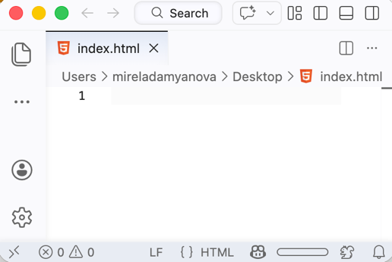
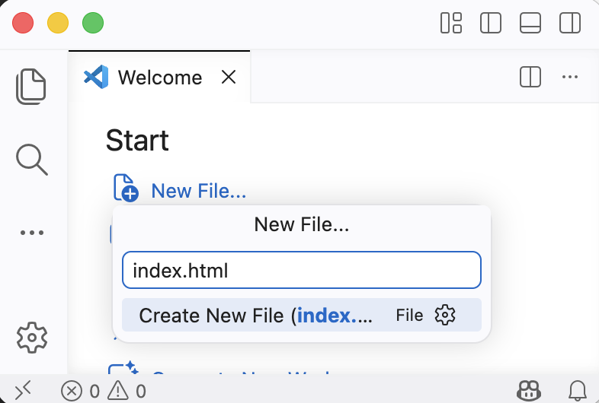
- Отворете текстов редактор по избор, например VS Code. Създайте нов файл с разширение .html, например index.html.

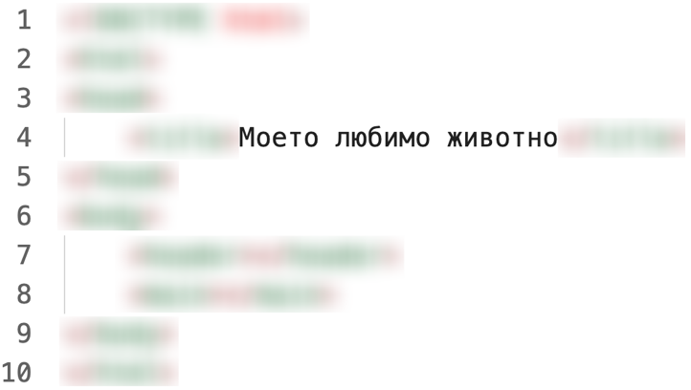
- Разпишете основните структурни тагове, семантичните секции и добавете заглавие.
- Добавете съдържанието – div, заглавие и параграф.
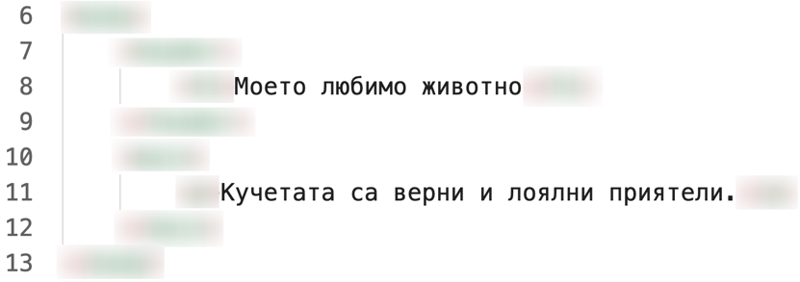
- Отворете файла в уеб браузър.
